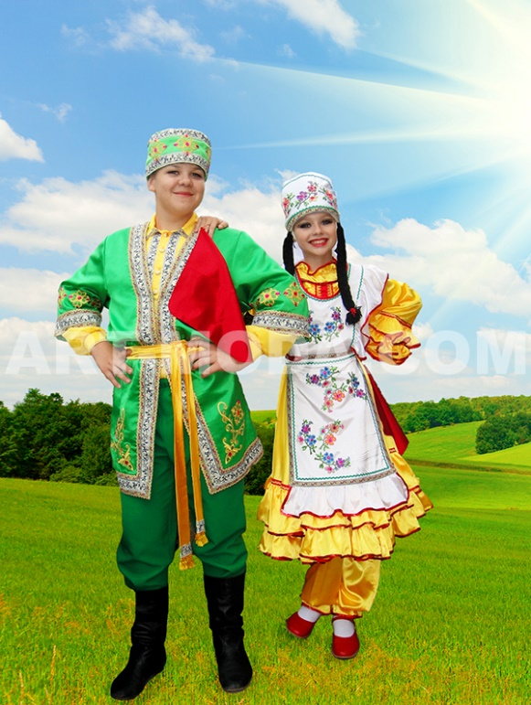

**Приобщение детей к татарской праздничной культуре**

В настоящее время растет интерес к осмыслению, укреплению и активной пропаганде культурных национальных традиций, воплощенных в самобытных жанрах фольклора, семейно-бытовых обычаях, обрядах, ритуалах. Только на основе прошлого можно понять настоящее, предвидеть будущее, а народ, не передающий все самое ценное из поколения в поколение, - народ без будущего.

Одним из основных компонентов, составляющих культуру любого народа, является праздник. Праздничная культура имеет свою специфику, несет в себе колорит народа. Недаром народные праздники называют кладезем национальной культуры, хранящим сокровища многовековой давности.

Особое значение праздник имеет для ребенка. В нашем дошкольном учреждении мы знакомим детей с традициями татарских народных праздников.

Возрождая праздничные народные традиции в дошкольном учреждении, мы преследуем конкретную цель – приобщить наших воспитанников к истокам татарской народной культуры через организацию детских фольклорных праздников.

Первые праздники были связаны с земледельческим календарем. Их называли календарными или годовыми, т. к. в декабре, и продолжались практически весь год, заканчиваясь завершением сбора урожая. В основе всех праздничных традиций лежали языческие представления об устройстве мира, о взаимодействии людей с природой. Праздник представлялся в образе колеса времени, которое постоянно вращается от зимнего до летнего солнцеворота – макушки лета. Считалось, что в канун праздника проявляются темные силы природы. От них можно уберечься, их можно перехитрить с помощью смеха, переодеваний, песен и танцев.

Праздники играли и продолжают играть большую роль в жизни людей. Они способствуют сближению членов семьи, родственников, людей, живущих в одном селе, деревне, городе. Одновременно праздник выполняет информационную функцию, т. к. люди обмениваются новостями, обсуждают события, происшедшие в стране или местности, где они проживают. Любой праздник, по определению Бахтина М. М., является первичной формой культуры. Культура праздника действительно слагается из культуры игры, культуры слова, движения и музыкального звука, а также культуры костюма, обычая, ритуала, словом, из совокупности разных культур.

Специфика традиционной праздничной культуры татар заключается в том, что она включает в себя, как религиозные, так и светские (нерелигиозные) праздники, приуроченные к определенному времени сельскохозяйственного цикла.

Интересна классификация татарских праздников, предложенная этнографом Исхаковым Д. В ней все праздники подразделяются на религиозные и нерелигиозные или традиционные. Религиозные мусульманские праздники, являясь обязательными, не имеют постоянной даты, ввиду специфики исламского календаря.

Знакомя детей с праздником Ураза-байрам, мы даем детям понятия о добре, милости к бедным, желании поделиться с ближним, чувстве сопереживания. Именно в этот праздник все должны давать фитыр садака (милостыню) бедным, это могут быть соседи, друзья, независимо от национальности и вероисповедания. Этот праздник проводится после окончания тридцатидневного поста – Ураза гаете, обрядовая сторона заключается в коллективной молитве в мечети.

Во время праздника Курбан-байрам мы рассказываем детям о прекрасной традиции, которая есть в народе: раздавать мясо жертвенных животных бедным, оставляя семье только одну третью часть.

Традиционные праздники развивались и продолжают бытовать вне зависимости от ислама. Весной, до сева, праздновали сабантуй, который не имел постоянной даты – все зависело от погодных условий, интенсивности таяния снега и степени готовности почвы к севу яровых культур. Другим традиционным праздником татарского народа являлся джиен («җыен»). В настоящее время летний праздник джиен заменен унифицированной формой Сабантуя.

Наиболее полной предоставляется классификация татарских народных праздников, предлагаемая Шарафутдиновым Д. Р. В отличие от многих других этнографов, он считает, что в основе праздничного цикла татарского народа лежат календарные обычаи, сопровождающие знаменательные моменты годовой смены сезонов: весны, лета, осени, зимы, дней зимнего и летнего солнцестояния, весеннего и осеннего равноденствия, а также трудовая деятельность, связанная с ними. Если условно соединить вместе весенне-летние и осенне-зимние обычаи и обряды, то праздники татарского народа можно разделить на праздники осенне-зимнего и весенне-летнего цикла.

К праздникам весенне-летнего цикла относится праздник Навруз. Навруз (буквально означает «новый день», т. е. первый день Нового года) – отмечается в день весеннего равноденствия, 21 марта. В настоящее время отмечается как праздник провода зимы и встречи весны.

Праздник Карга боткасы («Грачиная каша») первоначально был общим праздником в честь прихода весны. В настоящее время – детский праздник.

Подготовка к празднику начиналась с раннего утра и заключалась в том, что деревенские дети ходили по дворам и собирали продукты для будущего угощения (яйца, масло, крупу). Тех, хозяев, которые давали больше, благодарили за доброту. Собрав все необходимое, взрослые и дети шли к реке, в большом котле варили кашу («карга боткасы»). При этом говорили много добрых слов о погоде, желали богатого урожая. Часть каши оставляли на земле птицам.

Во многих городах и деревнях проводятся такие праздники, как «Җиләк бәйрәме» (праздник ягод, во время созревания ягоды), «Каен бәйрәме» (праздник березы), «Чәчәк бәйрәме» (праздник цветов). К праздникам осеннее-зимнего цикла относится «Сөмбелә бәйрәме» – праздник урожая. Этот праздник сейчас приурочивается ко дню работников сельского хозяйства.

Хорошей традицией нашего народа является «өмә», в переводе «субботник». Один из них «Каз өмәсе» («Общипывание гусей»). В этот день девушки ходят в гости и помогают хозяйке. Это – прекрасная возможность воспитания чувства взаимопомощи, почитания старших.

Есть еще «Өй юу өмәсе» – народный праздник, основанный на помощи в уборке дома. «Бура өмәсе» – помощь при подъеме сруба. «Өмә» всегда заканчивался всеобщим весельем, песнями и танцами односельчан.

Праздник «Аулак өй»- это дом, где в зимние вечера собирались молодежь на посиделки, или устраивались торжества в отсутствие старших. Другой вид татарских молодежных посиделок – «Урнаш өй». Эти посиделки проводились иногда и по случаю постройки нового дома (обряд новоселья).

Таким образом, при изучении народных традиций, обычаев, у ребенка появляется возможность сравнивать культуру, историю других народов, воспитывается терпимость к непохожим друг на друга традициям, что поможет в воспитании заботливого отношения к общечеловеческим ценностям, к окружающим людям, природе.